Machine learning cơ bản cho người lười

I, Mở đầu, yêu cầu khi học Machine learing(máy học)

* ở đây sẽ ví dụ các thuật toán và công thức để tính toán sao cho đơn giản nhất
* với yêu cầu:
* biết lập trình python căn bản
* biết các *install* và *import* các thư viện trong máy
* nên sử dụng google colab hoặc jupyter notebook để thực hiện các ví dụ(code)

II, các thuật toán Machine Learning cơ bản(hiện tại 6)

1. linear Regression(hồi quy tuyến tính)
2. ví dụ

* Thuật toán trên giúp ta sử lý những bài toán với các kiểu dữ liệu phân bố theo tuyến tính:
* 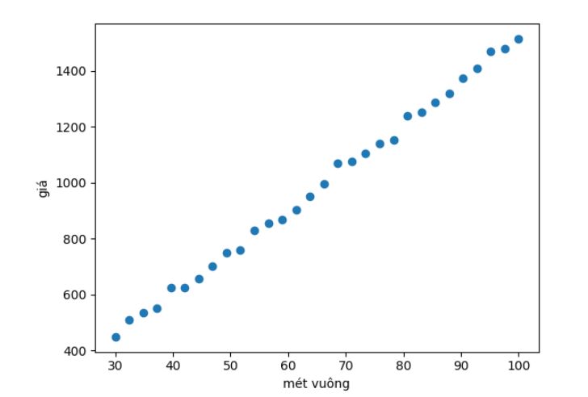ví dụ : một miếng đất A có diện tích là X sẽ có giá thành là Y. khi X tăng thì Y tăng và khi X giảm thì Y giảm
* Nhược điểm: độ chính xác không cao

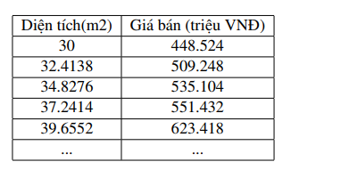

1. cách tính toán

B1: import các thư viện cần dùng:

ta cần thư viện *numpy* để xử lý ma trận. *matplotlib.pyplot*  để vẽ model.

và thư viện ***sklearn.linear_model*** sau đó import *LinearRegression*



B2: nhập dữ liệu vào 2 mảng x, y. chú ý ta nên cho data về dạng matrận x[size * len(x)]

B3: dùng 1 biến để nhận thư viện *LinearRegression* VD: lgr = linearRegression()

* sau đó ta tiến hành fit data theo biến X_ và Y_ cho trước
* VD : lgr.fit(x_, y_)



B4: dự đoán dữ liệu:

* ta dự đoán x theo y bằng cách: y_new = lgr.predict(x) #ta có thể dự đoán bất cứ dữ liệu nào miễn sao nó hợp lệ
* sau đó dùng *matplotlib.pyplot*  để in ra biểu đồ

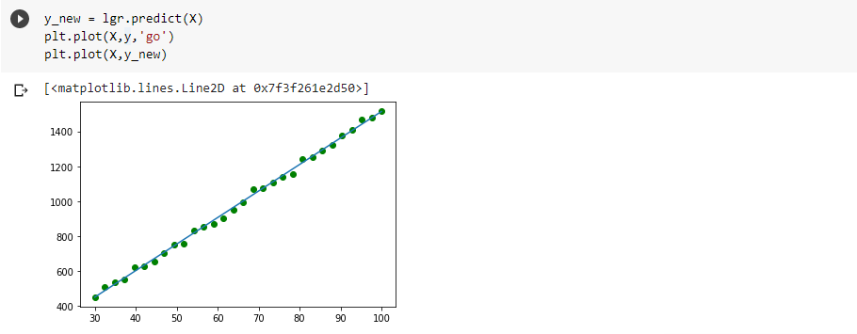

1. Logistic Regression